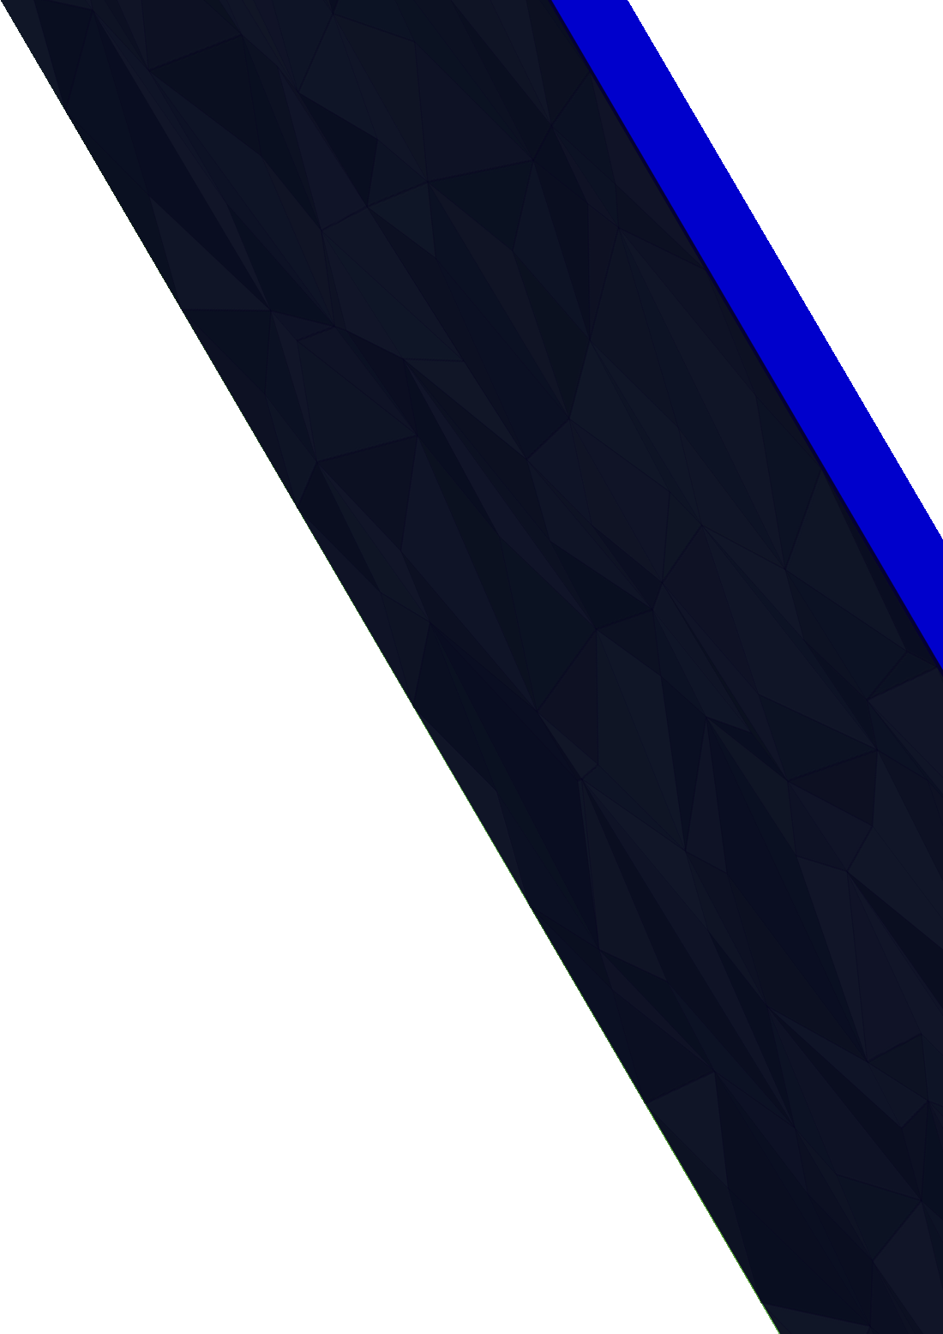
Diseño
Interfaces
Mario Sánchez Barroso
2º CFGS DAM
IES Profesor Juan Antonio Carrillo Salcedo
Índice
Relative Layout 3
Constrait Layout 5
Comentario final 6

Relative Layout
Diseño de tarjeta de concierto
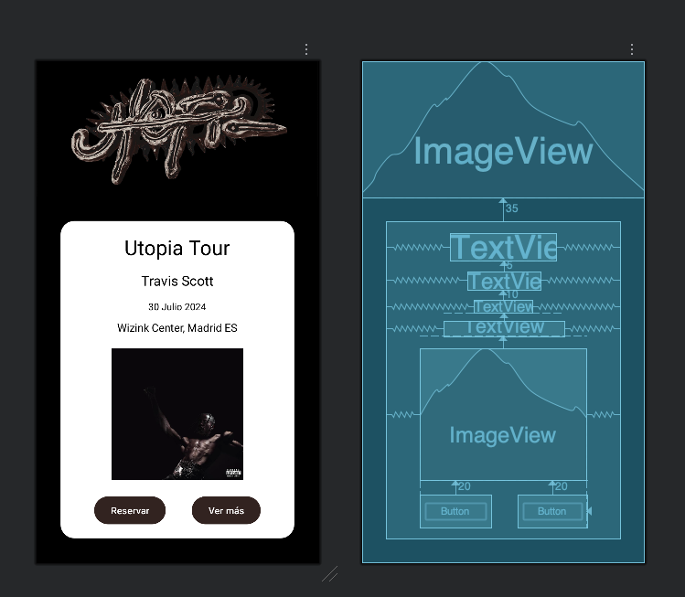

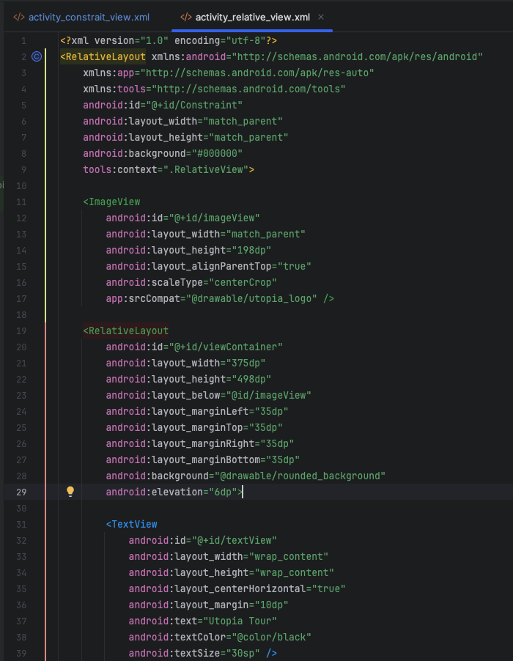

Constrait Layout
Diseño de perfil de red Social
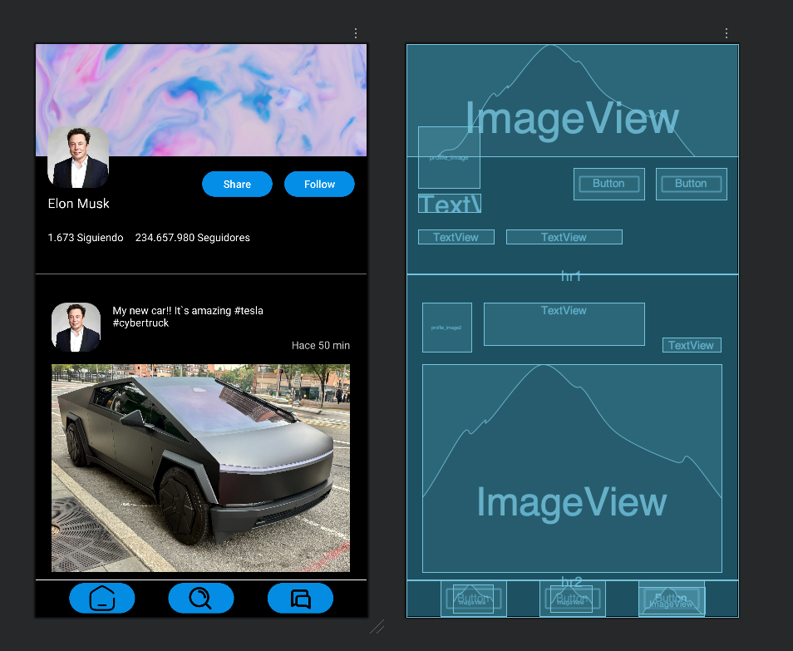
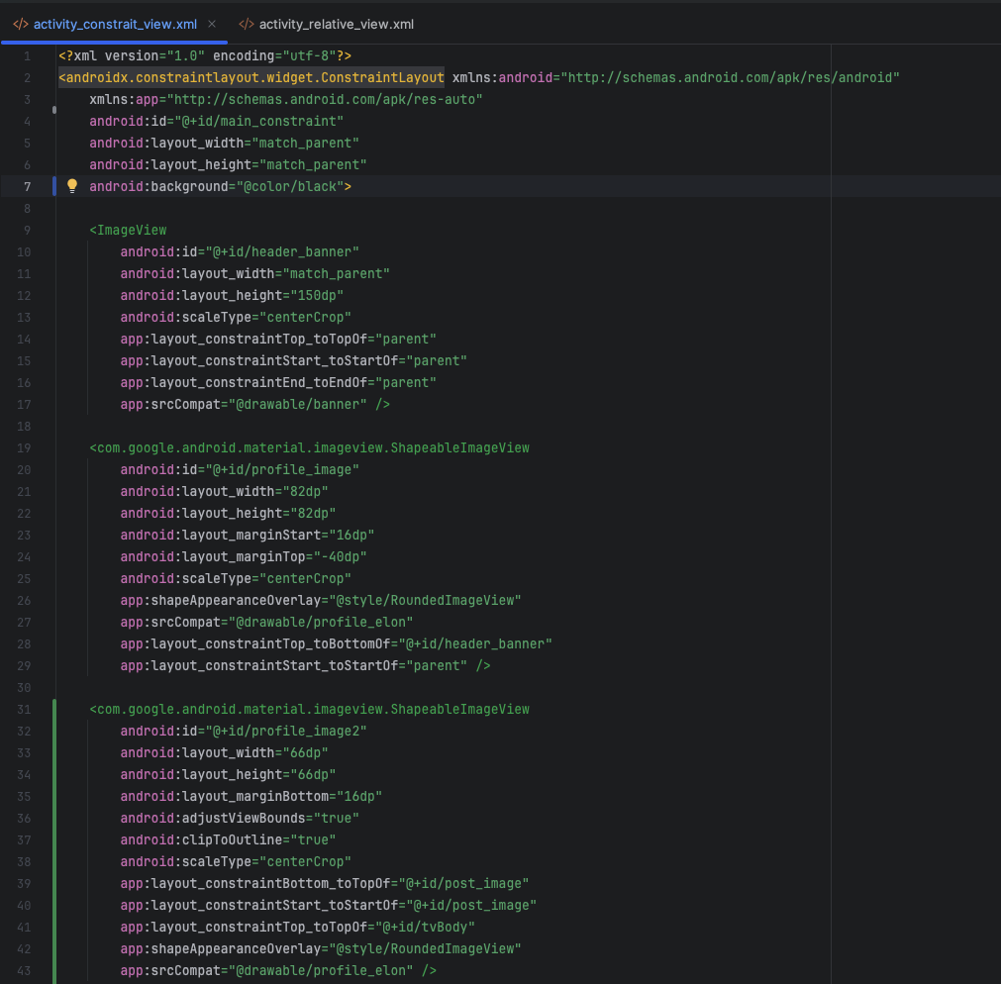

Comentario final
A la hora de implementar cada uno de los layouts me resultó mas fácil hacerlo con Constrait, se entiende muy fácilmente como añadir las restricciones de cada uno de los elementos que vamos añadiendo. Me resultaba raro en el relative layout tener que ir implementando de que dependía cada vista que se metía nueva.

Me ha gustado realizar estos diseños en diferentes layouts para poder entender como funcionan ambos y darme cuenta cual es mejor.

